第1章 Excel数据编辑技巧

1.1 常用编辑技巧

技巧1 输入可计算的分数
按平时书写分数的方法输入分数，按“Enter”键后则输入的数据会自动转换成日期，如图1-1所示。
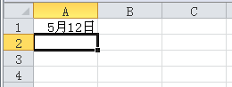
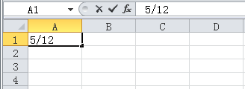
按“Enter”键后转换成日期
图1-1
要输入分数，需要按下面的技巧操作。
◆ 在单元格中输入数据“0 5/12”，如图1-2所示。
❖ 按“Enter”键，可得到分数，如图1-3所示。
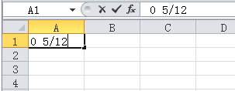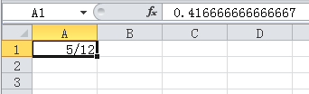
正确显示
图1-2 图1-3
⬥ 如果需要输入带分数，只需要将前面的0换成具体数值就可以了，如输入“1 2/3”表示一又三分之二。
专家点拨
上面的技巧中输入的分数是可以参与数据计算的（选中单元格，在公式编辑栏中可以看到显示的小数值）。

技巧2 当前日期与时间的快捷键输入法
要想快速输入当前日期与时间，可以利用快捷键来完成。
◆ 输入当前的日期，按“Ctrl＋；（分号）”快捷键。
❖ 输入当前的时间，按“Shift＋Ctrl＋：（冒号）”快捷键。

技巧3 建立广告文档时设置特大号字体
Excel的字号选择框中，最大的字号只有72号，通过本技巧的操作可以任意设置特大号字体。
◆ 选择要设置超大字号的单元格，如果只设置单元格中的部分文字，则选中部分文字，在“开始”→“字体”选项组的“字号”设置框中单击一次鼠标（不要单击右边的下拉按钮），则原字号处于选中状态，直接输入想设置的字号，如90号，如图1-4所示。
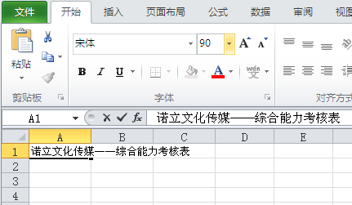
手工输入字号
图1-4
❖ 按“Enter”键，完成字号的设置，效果如图1-5所示。
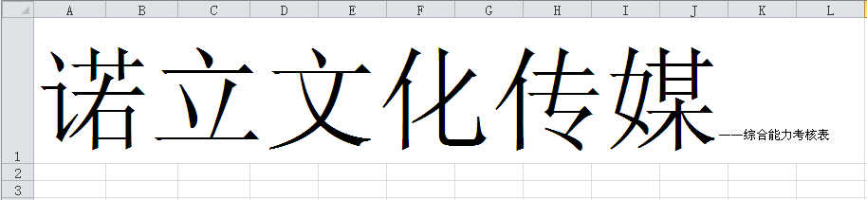
图1-5

技巧4 让输入的数据自动添加小数位
通过设置，可以实现让输入的整数自动转换为包含指定小数位的小数（如输入“2”，自动转换为“0.02”；输入“12”，自动转换为“0.12”）。
如图1-6所示为让录入的数据自动以3位小数来显示。
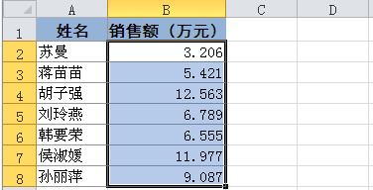
以3位小数显示
图1-6
◆ 选择“文件”→“选项”命令，打开“Excel选项”对话框。
❖ 选择“高级”选项卡，在“编辑选项”栏中选中“自动插入小数点”复选框，并设置小数的位数为“3”，如图1-7所示。
⬥ 单击“确定”按钮完成设置。当在单元格中输入“3206”时，按“Enter”键，即可自动显示为“3.206”，如图1-6所示。
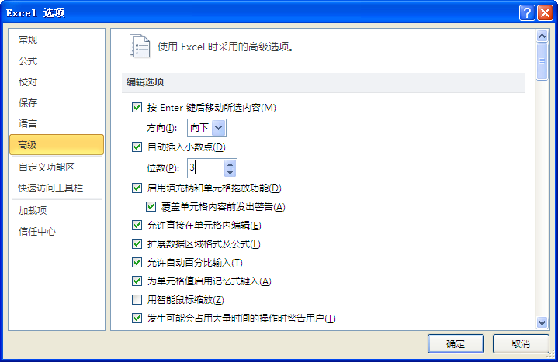
图1-7
应用扩展
如果输入的整数以0结束，转换为小数后0将被舍弃。例如输入“3260”，将显示“3.26”；输入“3200”，将显示“3.2”。
专家点拨
此设置仅对Excel程序有效，使用完毕后请及时恢复原设置。

技巧5 输入带圈数字（包括10以上的）
Excel中没有直接提供带圈的数字格式，但可以利用符号栏输入带圈数字。
如图1-8所示，要求在单元格中输入下面的带圈数字。
1．输入①～⑩带圈数字
◆ 选中A2单元格，在“插入”→“符号”选项组中单击按钮，打开“符号”对话框。
❖ 设置“子集”为“带括号的字母数字”，则预览窗口中自动跳到了带圈的①～⑩的范围，如图1-9所示。
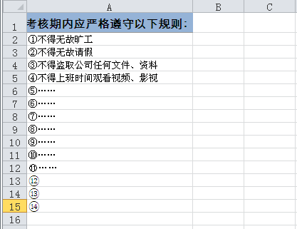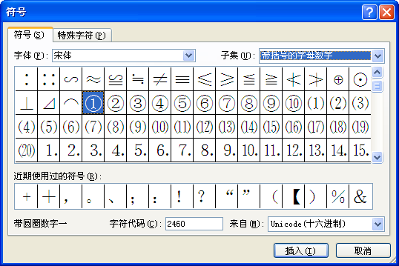
带圈数字
图1-8 图1-9
⬥ 选中符号，单击“插入”按钮即可插入到选中单元格中。
2．输入⑪～⑳带圈数字
◆ 打开“符号”对话框。在“字符代码”文本框中输入代码“246a”，如图1-10所示。
❖ 输入代码后，按“Alt+X”快捷键（注意，光标要在“字符代码”文本框中），代码就转换为带圈的数字⑪了，如图1-11所示。
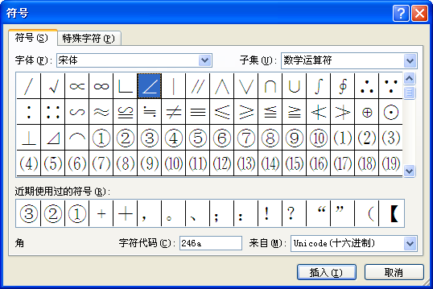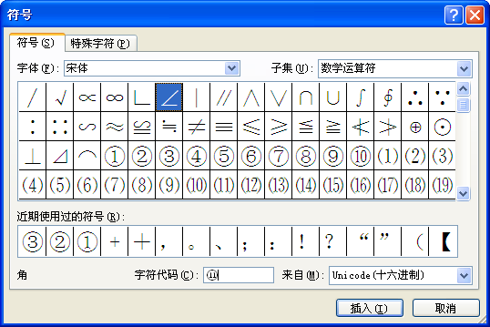
图1-10 图1-11
⬥ 选取带圈数字⑪，按“Ctrl+C”快捷键复制，单击“取消”按钮关闭对话框。选中目标单元格，按“Ctrl+V”快捷键粘贴即可。
 按相同的方法可以插入⑪～⑳的带圈数字。⑪～⑳带圈数字对应的代码如表1-1所示。
表1-1 带圈数字代码表
带圈数字 | ⑪ | ⑫ | ⑬ | ⑭ | ⑮ | ⑯ | ⑰ | ⑱ | ⑲ | ⑳
代码 | 246a | 246b | 246c | 246d | 246e | 246f | 2470 | 2471 | 2472 | 2473
应用扩展
如果想输入20以上的带圈数字时，可以先在单元格中输入一个数字，然后利用自选图形工具在数字上绘制一个圆形，再在“绘图工具”→“格式”菜单下将这个圆形的填充色设置为“无填充颜色”（如图1-12所示），并将轮廓线条设置为黑色细线条。
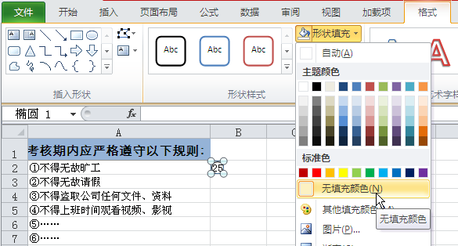
图1-12

技巧6 同一单元格中同时包含文字与数值（数值可计算）
当一个单元格既包含文本又包含数字时，手工输入可以达到目的，但其中的数字不能参与计算，如图1-13所示。
通过本技巧操作后，数字可以参与公式计算，如图1-14所示。
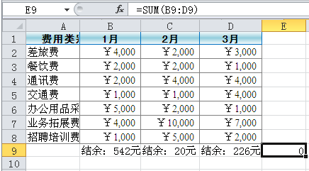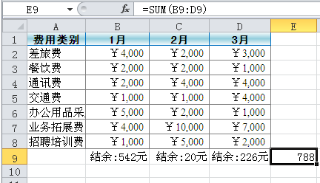
公式计算结果为0
参与公式运算
图1-13 图1-14
◆ 选中要输入数据的单元格区域，在“开始”→“数字”选项组中单击按钮，打开“设置单元格格式”对话框。
❖ 在“分类”列表框中选择“自定义”选项，“类型”文本框中默认显示的是“G/通用格式”，在前面添加“结余：”，在后面添加“元”，如图1-15所示。
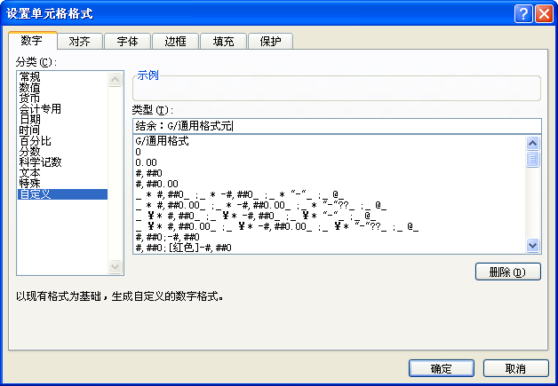
图1-15
⬥ 单击“确定”按钮，在设置了格式的单元格中输入数据（例如输入“542”），按“Enter”键将自动显示为“结余：542元”样式，如图1-16所示。
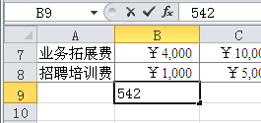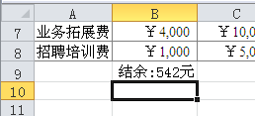
图1-16

技巧7 在表格中设置竖向显示的文字
默认输入的文字是横排显示的，如果想显示出如图1-17所示的竖排文字效果，可以按下面的步骤操作。
选中要设置对齐方式的单元格区域，这里选中合并后的A3单元格。在“开始”→“对齐方式”选项组中单击（方向）按钮，在弹出的下拉菜单中选择“竖排文字”命令，即可实现竖向显示文字，如图1-18所示。
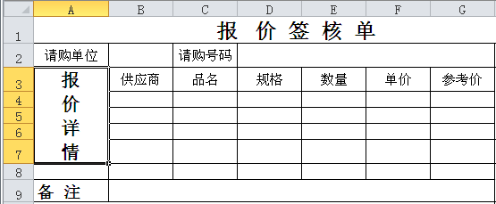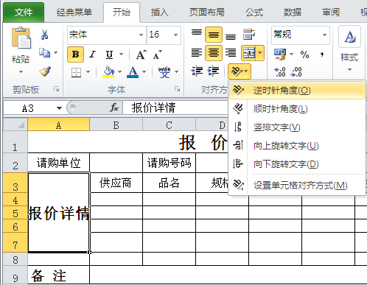
竖排效果
图1-17 图1-18
应用扩展
（方向）按钮的下拉菜单中还提供了其他几项命令，可以设置倾斜 显示、向上旋转、向下旋转文字等。如图1-19所示为选择“逆时针角度”的效果。
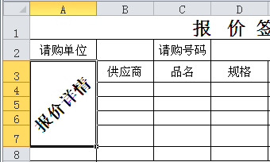
图1-19

技巧8 跨列居中显示表格的标题
表格的标题栏一般是通过单元格“合并后居中”达到居中目的，但这样就破坏了整个工作表的二维结构，以后使用函数、排序等操作时就会带来一些不必要的麻烦。
本技巧通过在单元格格式设置中设置水平对齐方式为“跨列居中”，既可实现居中，又可以避免造成上述矛盾。如图1-20所示为标题跨列居中的效果。
◆ 选中A1:G2单元格区域，在“开始”→“对齐方式”选项组中单击按钮，打开“设置单元格格式”对话框。
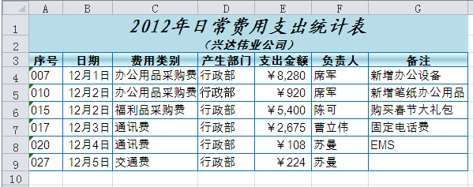
标题跨列居中效果
图1-20
❖ 在“水平对齐”下拉列表框中选择“跨列居中”选项，如图1-21所示。
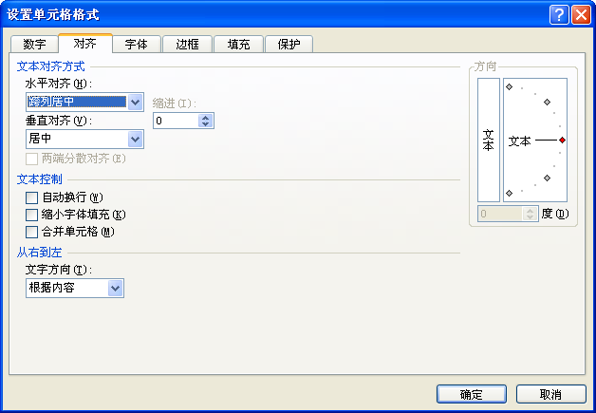
图1-21
⬥ 单击“确定”按钮，即可显示为如图1-20所示的效果。

技巧9 随单元格的列宽自动换行
当一个单元格中的文字内容很长时，会影响阅读。利用本技巧可以设置让文字自动换行，换行位置可以随单元格的列宽自动调整。如图1-22所示为设置自动换行前的效果，如图1-23所示为设置了A1单元格自动换行后的效果。
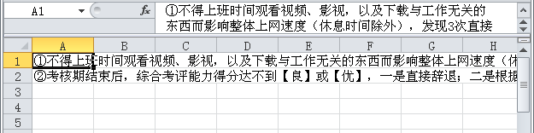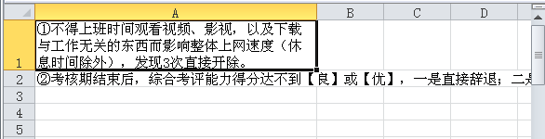
未设置自动换行
设置A1单元格自动换行
图1-22 图1-23
◆ 选中A1单元格，在“开始”→“对齐方式”选项组中单击（自动换行）按钮。
❖ 设置后，可任意调整列宽来确定换行的位置。

技巧10 在任意位置上换行
当一个单元格中的文字内容很长时，可以在任意位置强行换行。
◆ 双击A1单元格进入编辑状态，将光标放在要换行的位置，如图1-24所示。
❖ 按“Alt+Enter”快捷键，单元格内文字即可在指定位置换行，如 图1-25所示。
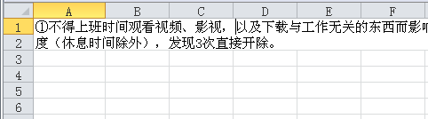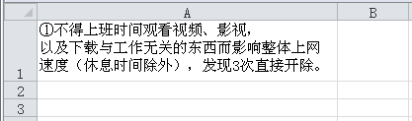
定位光标位置
图1-24 图1-25

技巧11 制作3栏表头
Excel中没有提供像Word那样的多栏表头制作功能，因此可以通过如下技巧进行多栏表头的制作。例如要求制作如图1-26所示的3栏表头，操作步骤如下。
◆ 选中A2单元格，输入“月份部门”，在“月份”文字后强制换行，并在“月份”文字前插入几个空格。
❖ 选中A2单元格，在“开始”→“对齐方式”选项组中单击按钮，打开“设置单元格格式”对话框。
⬥ 设置“水平对齐”方式为“靠左（缩进）”，“垂直对齐”方式为“两端对齐”，如图1-27所示。
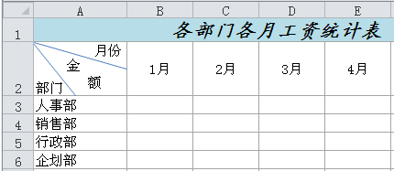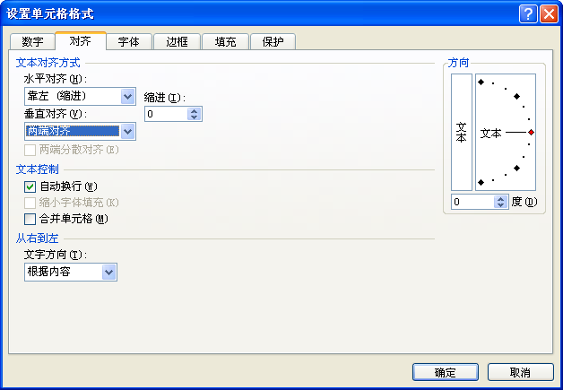
3栏表头效果
图1-26 图1-27
 单击“确定”按钮，将A2单元格的行高进行调整，如图1-28所示。
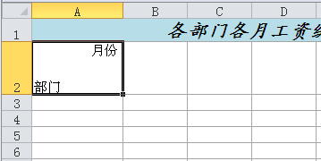
增加行高
图1-28
 在“插入”→“插图”选项组中单击按钮，在下拉菜单中选择“直线”命令（如图1-29所示），在A2单元格中绘制两条直线，如图1-30所示。
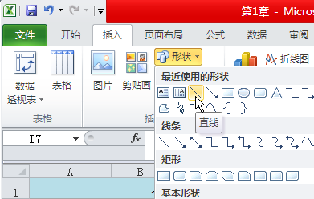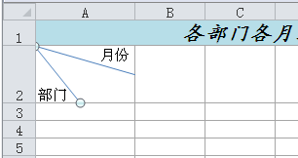
选择并绘制
图1-29 图1-30
 单击“插入”→“文本”选项组中的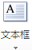按钮，选择“横排文本框”命令，绘制文本框并输入“金额”文字，如图1-31所示。
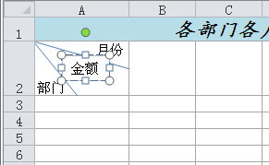
图1-31
 选中文本框，选择“绘图工具”→“格式”菜单，单击按钮，选择“无填充颜色”命令，如图1-32所示。单击按钮，选择“无轮廓颜色”命令。
 调整“金额”文本框的宽度，将其中的文字分两行显示，并调整好其放置位置，达到如图1-33所示的效果。
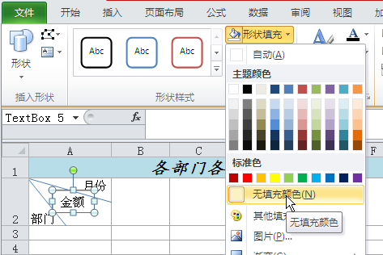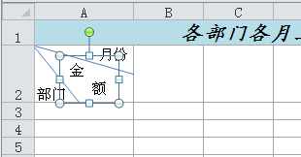
图1-32 图1-33

技巧12 让单元格不显示“零”值
在单元格中输入0值时，默认情况下是显示出来的，如果不希望显示出0值，可以按如下技巧设置。
◆ 选择“文件”→“选项”命令，打开“Excel选项”对话框。
❖ 选择“高级”选项卡，在“显示”栏中取消选中“在具有零值的单元格中显示零”复选框即可，如图1-34所示。
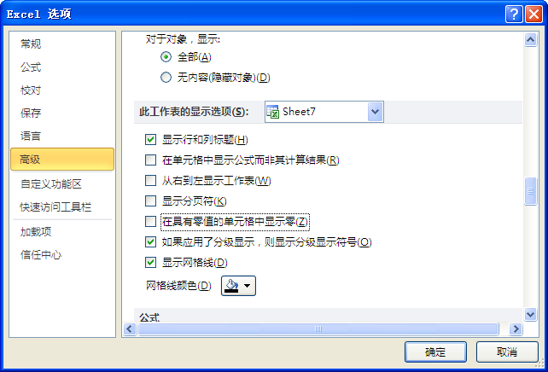
图1-34
应用扩展
还可以通过设置单元格格式来隐藏0值。
选中目标单元格区域，打开“设置单元格格式”对话框，在“分类”列表框中选择“自定义”选项，在“类型”文本框中输入“0;;;@”，如图1-35所示。单击“确定”按钮完成设置。
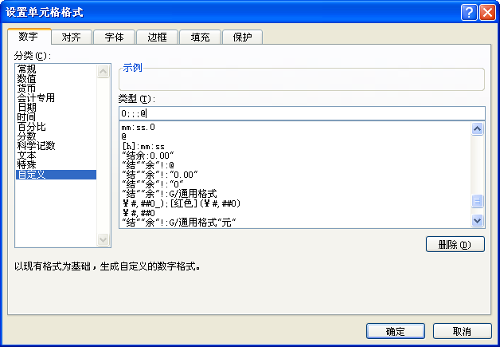
图1-35
专家点拨
设置单元格格式的操作可以在数据输入前进行，也可以在数据输入后 进行。

技巧13 快速复制表格的格式（用格式刷）
格式刷是一个非常实用的工具，利用它可以快速复制格式并粘贴，随用随刷，非常方便。
◆ 选中要引用其格式的单元格或单元格区域，在“开始”→“剪贴板”选项组中单击按钮，光标变成形状，如图1-36所示。
❖ 在需要使用相同格式的单元格上单击（如果是单元格区域，则按住鼠标左键拖动）即可引用格式，如图1-37所示。
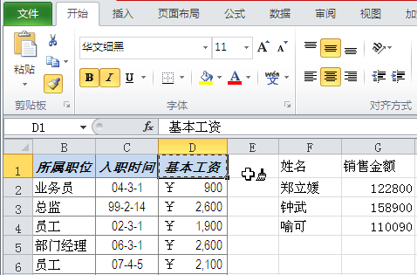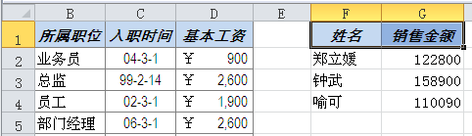
引用了格式
图1-36 图1-37
⬥ 数字格式也可以引用，例如选中D2单元格，单击按钮，直接在F2:G2单元格区域上拖动，引用的格式如图1-38所示。
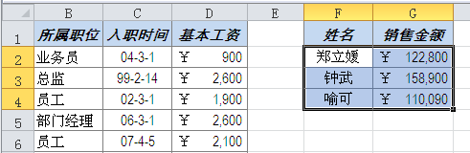
引用了格式
图1-38
专家点拨
如果多个不连续的单元格区域都需要引用相同的格式，在选中引用源后，可以双击按钮，然后依次在需要使用格式的单元格上单击或拖动，当使用完结束后，再次单击按钮取消选择即可。

技巧14 一次清除表格中所有单元格的格式设置
一次性清除单元格格式的功能非常实用，一键操作，方便快捷。
选中需要清除格式的单元格或单元格区域，在“开始”→“编辑”选项组中单击按钮，打开下拉菜单，选择“清除格式”命令（如图1-39所示），即可清除格式。
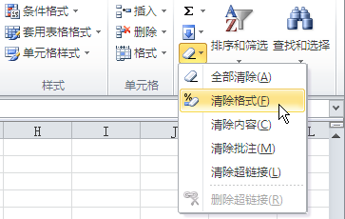
图1-39
应用扩展
“全部清除”是将选中单元格区域中的内容与格式清空，“清除内容”是只清除数据而保留格式，另外还有“清除批注”、“清除链接”，可根据当前需要选择使用。

1.2 快速选定与查找替换

技巧15 逐步扩展选取选定区域
选择某一单元格或单元格区域后，可以通过扩展的方式来选择周围的区域。
◆ 选中单元格，按“Shift+方向键”即可按指定的方向逐步扩展或缩减选择区域。
❖ 按“Shift+Ctrl+8”组合键，系统将会自动把选中区域扩展到周围的所有非空单元格。

技巧16 在同行（同列）非空单元格之间跳转
要实现在同行（列）中的非空单元格之间跳转，需要配合使用“Ctrl”键与键盘上的方向键。
◆ 按住“Ctrl”键后，反复按“→”（“↑”）键，以当前选中的活动单元格为标准，在同一行（列）中有数据的单元格中向右（上）依次跳转，若单元格中没有数据，则直接跳转到当前行（列）最后（前）一个单元格。
❖ 按住“Ctrl”键后，反复按“←”（“↓”）键，以当前选中的活动单元格为标准，在同一行（列）中有数据的单元格中向左（下）依次跳转，若单元格中没有数据，则直接跳转到当前行（列）最前（后）一个单元格。

技巧17 快速准确定位多个任意的单元格区域
利用定位功能或在地址栏输入单元格地址，可以快速选取指定的单元格区域。
◆ 按“F5”键，打开“定位”对话框，在“引用位置”文本框中输入单元格区域的地址（多区域间用半角逗号隔开），如图1-40所示。
❖ 单击“确定”按钮，即可选中A2:A7和C2:C7单元格区域，如图1-41所示。
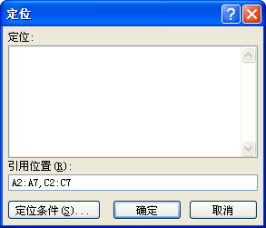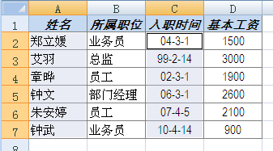
图1-40 图1-41
应用扩展
除了上述定位方法外，还可利用地址栏输入地址以实现快速定位。
操作方法为：单击公式编辑栏左侧单元格地址框，输入单元格地址“A2:D2, A6:D6”（如图1-42所示），然后按“Enter”键即可。
另外，还可以利用“Shift+F8”快捷键选择。
操作方法为：选中第一个要选择的单元格或区域，然后按“Shift+F8”快捷键，此时状态栏右侧会出现“添加”字样（如图1-43所示）。依次选择多个单元格区域，全部选择完成后，按“Shift+F8”快捷键或“Esc”键退出“添加”状态即可。
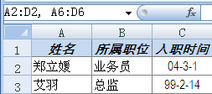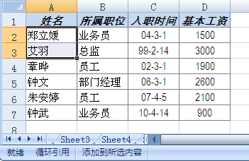
图1-42 图1-43

技巧18 一次性选中所有空值单元格
一次性选中所有空值单元格需要使用到“定位”功能，这一技巧比较简单，日常操作中也会经常使用（在后面的技巧介绍中也多处用到）。
◆ 按“F5”键，打开“定位”对话框，单击“定位条件”按钮，打开“定位条件”对话框，如图1-44所示。
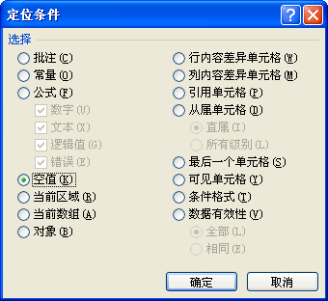
图1-44
❖ 选中“空值”单选按钮，并单击“确定”按钮，即可将数据表中所有空值单元格都选中。
应用扩展
在“定位条件”对话框中还可以选择定位“常量”、“批注”、“条件格式”、“数据有效性”等。

技巧19 反向选择剩余的行
反向选择指定行以外的所有行，由于是个相当大的区域，手动选择会很不便。
◆ 先整行选定指定行的下一行，然后按“Shift+Ctrl+↓”组合键，即可选择从指定行的下行开始到第65536行的所有行。
❖ 按“Shift+Ctrl+↑”组合键，则可以选定指定行开始到第1行的所 有行。
应用扩展
如果需要反向选择指定列以外的所有列，操作方法与行类似。
先整列选择指定列的右一列，然后按“Shift+Ctrl+→”组合键，即可选择从指定列的右列开始，到IV列的所有列。
按“Shift+Ctrl+←”组合键，则可以选定从A列开始到指定列的所有列。

技巧20 选取多个工作表的相同区域
当多张工作表数据结构完全相同，并且需要对它们进行相同的操作时（如批量设置单元格格式、建立相同公式等），则需要首先选择多个工作表的相同区域。
◆ 在第一张工作表中选择需要的单元格区域。
❖ 按住“Ctrl”键，依次在其他多张工作表的标签上单击，这样就选中了这些工作表的相同区域。

技巧21 查看公式引用的所有单元格
通过查看公式引用了哪些单元格，可以帮助用户对公式加以理解。
选中包含公式的单元格（或单元格区域），在英文输入状态下，按“Ctrl+[”快捷键，即可快速选取该区域中的公式所引用的所有单元格。
选中D6单元格（如图1-45所示），然后按“Ctrl+[”快捷键，可以看到C3:C6单元格区域被选中（如图1-46所示），表示D6单元格中的公式引用了C3:C6单元格区域中的数据来进行计算。
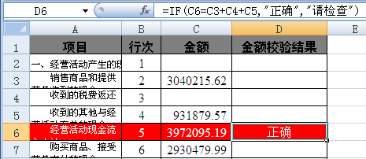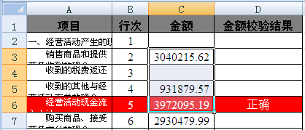
图1-45 图1-46

技巧22 一次性选中表格中相同格式的单元格
利用查找功能可以实现快速选取工作表或工作簿中具有相同格式的单 元格。
◆ 在当前工作表的“开始”→“编辑”选项组中单击“查找和选择”命令按钮，在打开的下拉菜单中选择“查找”命令，打开“查找和替换”对 话框。
❖ 单击“查找内容”右侧的按钮，展开下拉菜单，如图1-47所示。
⬥ 选择“从单元格选择格式”命令，回到工作表中，此时光标变成了形状，如图1-48所示。
 例如，用形光标选取一个红色的单元格，回到“查找和替换”对话框中。单击“查找全部”按钮，可以看到下面的列表中显示出所有查找到的单元格，将它们全部选中（先选中一个，再按“Ctrl+A”快捷键），如图1-49所示。
 单击“关闭”按钮，关闭“查找和替换”对话框，可以看到工作表中所有与选取的单元格具有相同格式的单元格都被选中了，如图1-50所示。
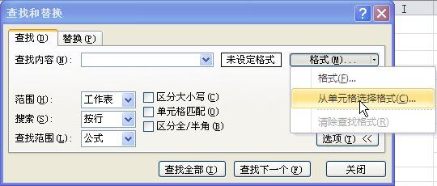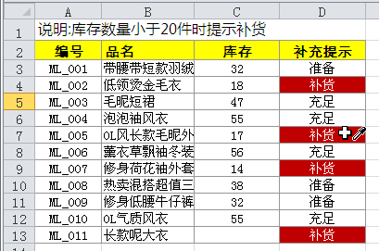
图1-47 图1-48
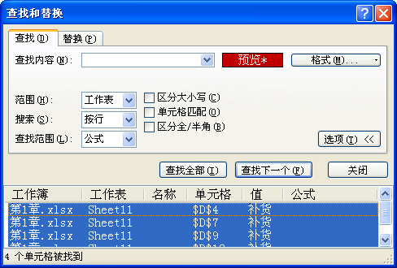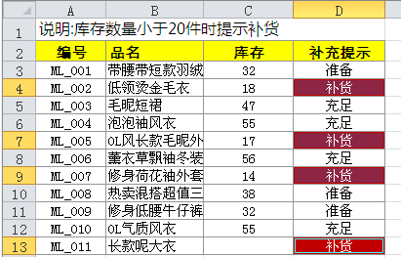
全部选中
相同格式的都被选中
图1-49 图1-50
应用扩展
默认情况下是查找并选取当前工作表中的所有相同格式的单元格。如果想查找并选择当前工作簿中所有相同格式的单元格，则在“查找和替换”对话框的“范围”下拉列表框中选择“工作簿”选项即可。

技巧23 快速定位合并的单元格
要求快速定位工作表中所有合并单元格。
◆ 在当前工作表的“开始”→“编辑”选项组中单击“查找和选择”命令按钮，在打开的下拉菜单中选择“查找”命令，打开“查找和替换”对 话框。
❖ 单击“查找内容”右侧的按钮，打开“查找格式”对话框，选择“对齐”选项卡，选中“合并单元格”复选框，如图1-51所示。
⬥ 单击“确定”按钮，回到“查找和替换”对话框中，单击“查找全部”按钮，可以看到下面的列表中显示出所有查找到的单元格，将它们全部选中（先选中一个，再按“Ctrl+A”快捷键），如图1-52所示。
 单击“关闭”按钮，关闭“查找和替换”对话框，可以看到工作表中所有被合并过的单元格全部被选中。
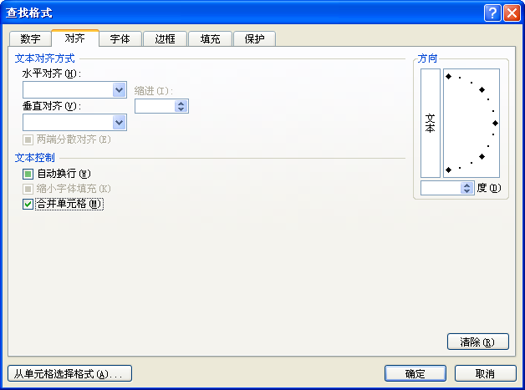
图1-51
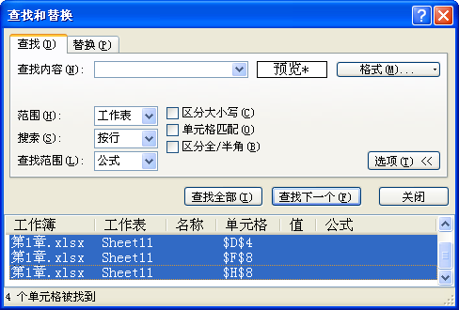
全部选中
图1-52

技巧24 数据替换的同时自动设置格式
通过在“查找和替换”对话框中进行相关设置，可以实现在替换数据的同时为其设置格式，以达到突出显示的目的。
如图1-53所示，要求将D列中所有“电饭煲”替换为“餐具套件”，并设置格式，如图1-54所示。
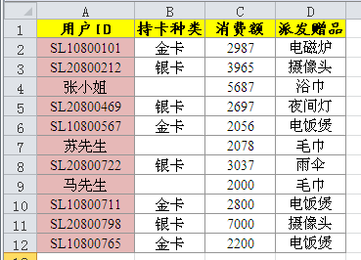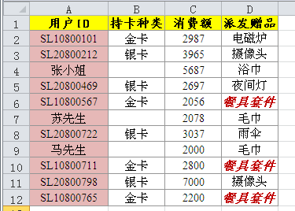
图1-53 图1-54
◆ 在当前工作表的“开始”→“编辑”选项组中单击“查找和选择”命令按钮，在打开的下拉菜单中选择“替换”命令，打开“查找和替换”对 话框。
❖ 分别输入查找内容与替换内容（如图1-55所示），然后单击“替换为”右侧的按钮，打开“替换格式”对话框。
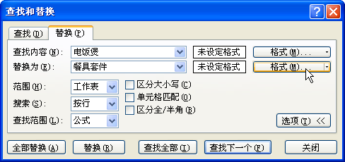
图1-55
⬥ 在“字体”选项卡下设置替换后其显示的文字格式，如图1-56所示。
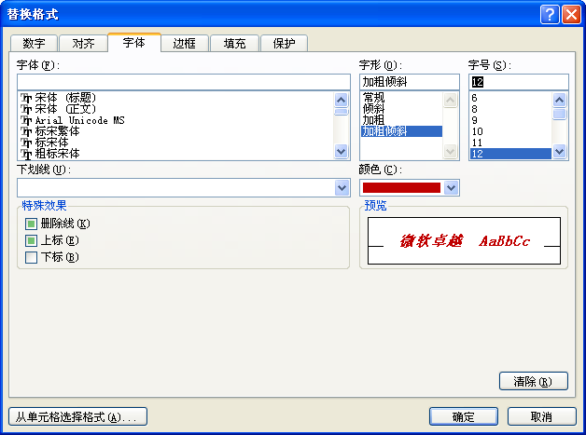
在此可以设置替换后要显示的文字格式
图1-56
 单击“确定”按钮，回到“查找和替换”对话框，可以看到“替换为”后面显示了预览效果，如图1-57所示。
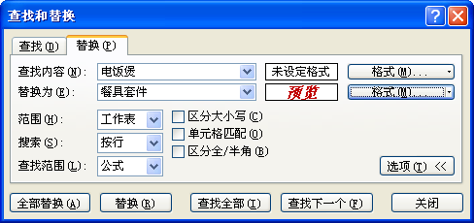
图1-57
 单击“全部替换”按钮，即可实现将所有找到的记录设置为特定的 格式。
应用扩展
在“替换格式”对话框中，本例中只设置文字格式。还可以切换到各选项卡下分别设置替换后数据想显示的格式，如数字格式、填充颜色与边框、对齐方式等。

技巧25 妙用通配符进行模糊查找并替换
Excel 中通配符“*”代表无限多字符，通配符“?”代表单个字符。查找时，当字符个数能确定时，就用确定个数的“?”进行查找；当个数不能确定时，就用“*”进行查找。
例如，要求将如图1-58所示的表格中“货物名称”列前面商标名称前缀去掉，以达到如图1-59所示的效果。
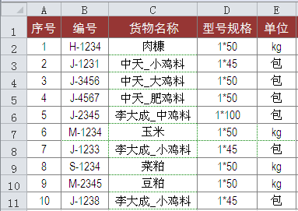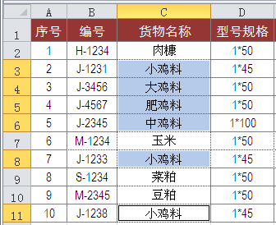
图1-58 图1-59
◆ 在当前工作表中，在“开始”→“编辑”选项组中单击“查找和选择”命令按钮，在打开的下拉菜单中选择“替换”命令，打开“查找和替换”对话框。
❖ 在“查找内容”文本框中输入“*_”，“替换为”文本框中内容为空白，如图1-60所示。
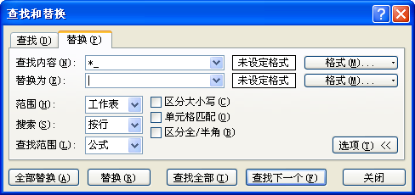
图1-60
⬥ 单击“全部替换”按钮，即可一次性按要求完成替换。

1.3 选择性粘贴的妙用

技巧26 将公式计算结果转换为数值
要将公式的计算结果转换为数值，需要借助于选择性粘贴功能。如图1-61所示表格的C列中包含公式，转换后C列只显示数值，如图1-62所示。
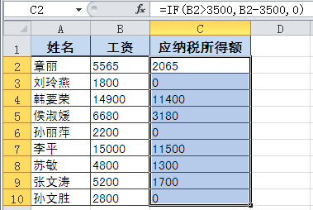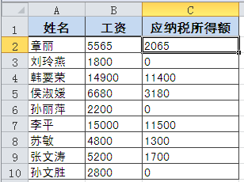
包含有公式
转换为数值
图1-61 图1-62
◆ 选中C列单元格区域，按“Ctrl+C”快捷键复制，再按“Ctrl+V”快捷键粘贴。
❖ 单击粘贴区域右下角的按钮，打开下拉菜单，单击命令按钮（如图1-63所示），即可只粘贴数值。
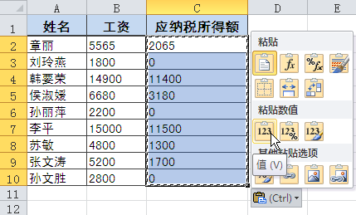
图1-63
应用扩展
本技巧中是将公式的计算结果转换为数值，如果选中的单元格中包含边框底纹设置、小数位数设置、对齐方式设置等，按此方法粘贴后，将全部取消格式转换为“常规”格式的数据。

技巧27 只粘贴格式
粘贴数据时，要求只粘贴格式而不使用原表格的任何数据，即达到如 图1-64所示的效果。
◆ 选中要复制的单元格区域，按“Ctrl+C”快捷键复制，选中要复制到位置的起始单元格，按“Ctrl+V”快捷键粘贴。
❖ 单击粘贴区域右下角的按钮，打开下拉菜单，单击命令按钮（如图1-65所示），即可只粘贴格式。
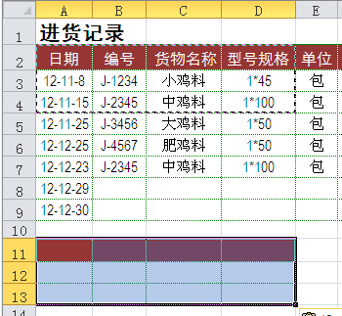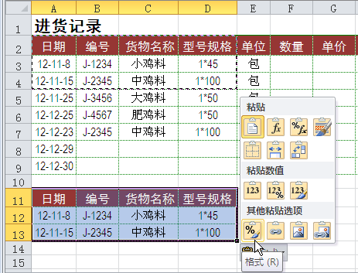
只粘贴了格式
图1-64 图1-65

技巧28 粘贴数据匹配目标区域格式
如果目标位置上设置了相关格式（如图1-66所示），则直接粘贴过来的数据会显示如图1-67所示的效果。
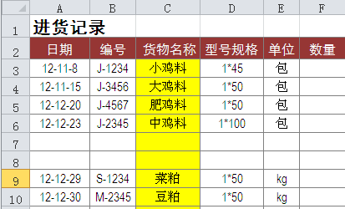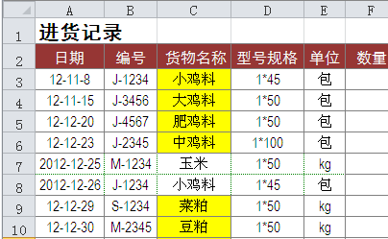
有格式
未匹配目标区域格式
图1-66 图1-67
通过如下技巧可以让粘贴来的数据自动匹配目标区域的格式。
◆ 选中要复制的单元格区域，按“Ctrl+C”快捷键复制，选中要复制到位置的起始单元格，按“Ctrl+V”快捷键粘贴。
❖ 单击粘贴区域右下角的按钮，打开下拉菜单，单击命令按钮（如图1-68所示），即可让粘贴过来的数据自动匹配目标区域的格式。
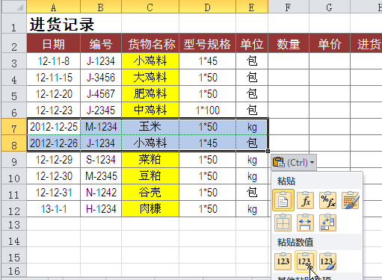
图1-68

技巧29 数据行列转置生成新表格
快速实现数据的行列转置，以达到如图1-69所示的效果。
◆ 选中原数据，按“Ctrl+C”快捷键复制，选中要复制到位置的起始单元格，按“Ctrl+V”快捷键粘贴。
❖ 单击粘贴区域右下角的按钮，打开下拉菜单，单击命令按钮（如图1-70所示），即可实现数据的转置。
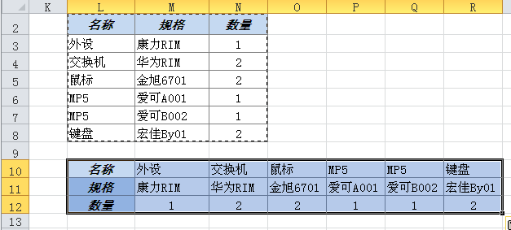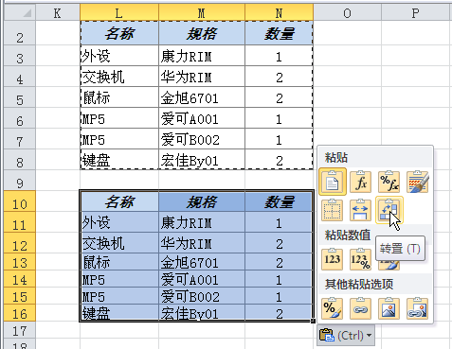
图1-69 图1-70

技巧30 复制数据表保持行高、列宽不变
将一张数据表复制到另一个工作表中时，可以使其保持文字格式、行高、列宽都不改变。
◆ 选中要复制的数据表（注意，由于要保证粘贴后的行高也不改变，所以选中时要在行标上拖动选择），按“Ctrl+C”快捷键复制，如图1-71所示。
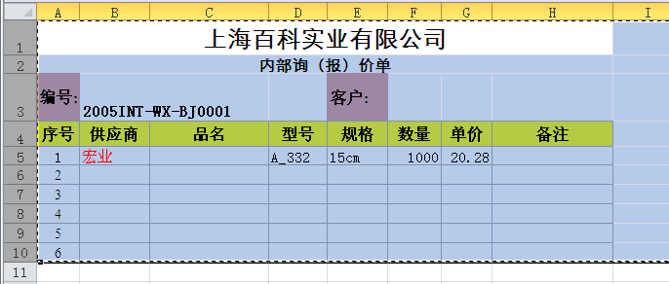
图1-71
❖ 切换到目标工作表中，选中要粘贴表格的起始单元格，在“开始”→“剪贴板”选项组中单击“粘贴”按钮，在弹出的菜单中选择“选择性粘贴”命令，打开“选择性粘贴”对话框，选中“列宽”单选按钮，如图1-72所示。
⬥ 单击“确定”按钮，首先将列宽粘贴过来，如图1-73所示。
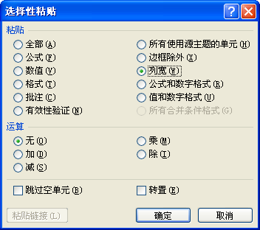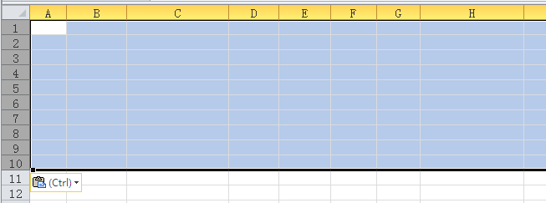
与原数据区域保持相同列宽
图1-72 图1-73
 再次选中起始单元格，按“Ctrl+V”快捷键即可实现带格式、行高、列宽的完整粘贴。

技巧31 选择性粘贴实现数据计算
利用选择性粘贴可以实现让选中的单元格区域的值批量加、减、乘、除某一个数值，从而实现简易的批量运算。
◆ 首先将要用于运算的数据输入到空白的单元格中，按“Ctrl+C”快捷键复制。选中要参与运算的单元格区域（也可以是不连续的），在“开始”→“剪贴板”选项组中单击“粘贴”按钮，在打开的下拉菜单中选择“选择性粘贴”命令，如图1-74所示。
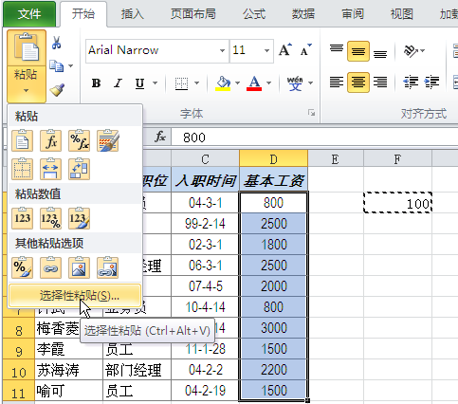
先输入
再选中
图1-74
❖ 打开“选择性粘贴”对话框，在“运算”栏中选中“加”单选按钮，如图1-75所示。
⬥ 单击“确定”按钮，可以看到选中的单元格区域的值都同时加上了“100”，如图1-76所示。
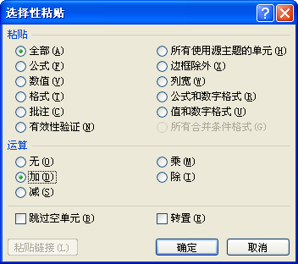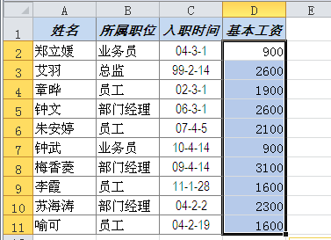
同时加上了100
图1-75 图1-76

技巧32 计算时忽略空单元格
在如图1-77所示的表格中，将成绩进行一次性加10的操作，并要求忽略空单元格，即空单元格仍然保持为空，如图1-78所示。
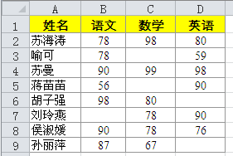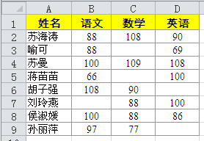
有数据的同时加了10
图1-77 图1-78
◆ 在空白单元格中输入数字“10”，选中该单元格，按“Ctrl+C”快捷键复制。
❖ 选中显示成绩的单元格区域，按“F5”键，打开“定位”对话框，单击“定位条件”按钮，打开“定位条件”对话框，选中“常量”单选按钮，如图1-79所示。
⬥ 单击“确定”按钮即可选中所有常量（空值除外），如图1-80所示。
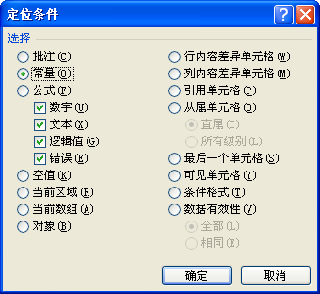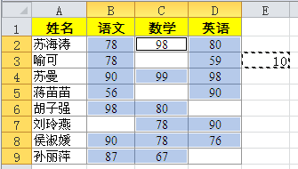
空值单元格不被选中
图1-79 图1-80
 在“开始”→“剪贴板”选项组中单击“粘贴”按钮，在打开的下拉菜单中选择“选择性粘贴”命令。
 打开“选择性粘贴”对话框，在“运算”栏中选中“加”单选按钮。单击“确定”按钮，可以看到所有被选中的单元格同时进行了加10操作。

技巧33 让粘贴数据随原数据自动更新
粘贴数据随原数据自动更新，表示粘贴的数据与原数据是相链接的。例如，在本技巧中将“基本工资表”中的“基本工资”与“工资核算表”中的“基本工资”相链接，可以达到当“基本工资表”中的“基本工资”调整时，“工资核算表”中的数据可以自动更新。
◆ 在“基本工资表”中选中“基本工资”列数据，按“Ctrl+C”快捷键复制，如图1-81所示。
❖ 切换到“工资核算表”中，选中起始单元格，在“开始”→“剪贴板”选项组中单击“粘贴”按钮，在打开的下拉菜单中单击命令按钮即可实现链接，如图1-82所示。
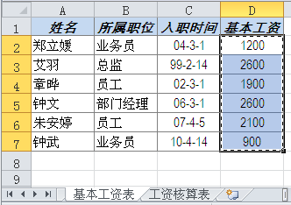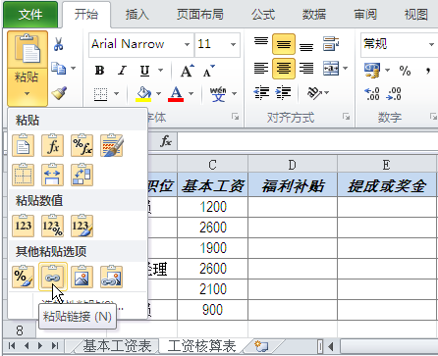
图1-81 图1-82
⬥ 当“基本工资表”中的“基本工资”调整时（如图1-83所示），则“工资核算表”中的“基本工资”将自动更新，如图1-84所示。
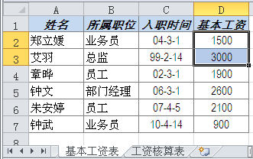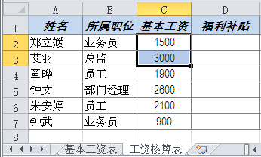
图1-83 图1-84

技巧34 将表格快速转换为图片
表格转换为图片，可以利用选择性粘贴功能来实现。粘贴得到的图片可以直接复制到Word、PPT等文档中使用。
◆ 选中需要转换为图片的表格，按“Ctrl+C”快捷键复制。
❖ 在“开始”→“剪贴板”选项组中单击“粘贴”按钮，在打开的下拉菜单中单击命令按钮（如图1-85所示），即可得到表格转换的图片，并且图片是浮于文字之上的，可以将其移动到其他位置上，如图1-86所示。
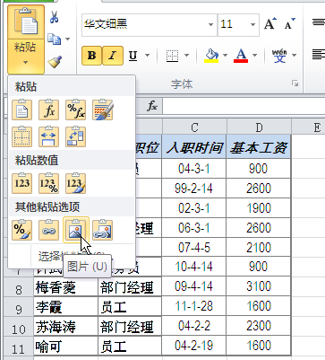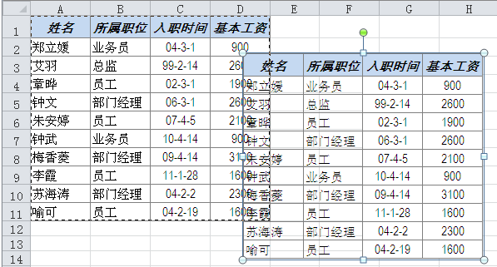
转换成的图片
图1-85 图1-86

技巧35 一次性复制公式到多个工作表中
当前工作簿中包含多张表，“一分店”表中设置了求解“返利”的公式（如图1-87所示），其他工作表的相同位置也需要计算返利值，如图1-88所示（其他多表省略）。现在要求将“一分店”表中设置了求解“返利”的公式一次性复制到其他多张工作表中。
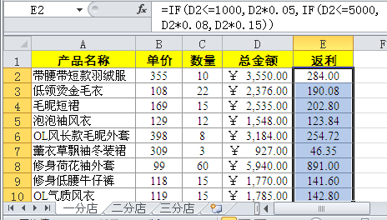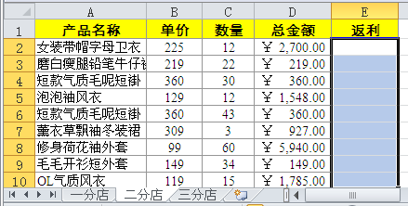
该表格也要计算返利
图1-87 图1-88
◆ 选中“一分店”工作表中的E2单元格，按“Ctrl+C”快捷键复制，然后按住“Ctrl”键不放，依次在其他工作表标签上单击选择，直到需要复制公式的所有工作表都被选中，如图1-89所示。
❖ 在E2单元格上双击一次，按“Enter”键，即可实现公式的复制。切换到“二分店”工作表，可以看到公式被复制（如图1-90所示）；再切换到“三分店”工作表，可以看到公式也被复制（如图1-91所示）。
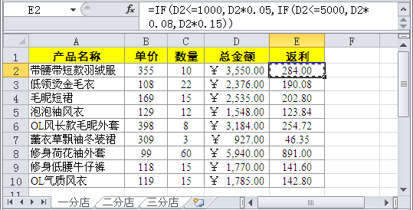
都选中
图1-89
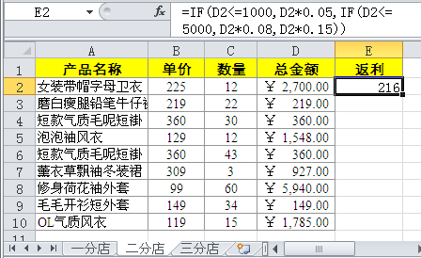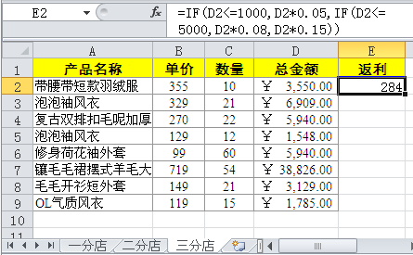
图1-90 图1-91

